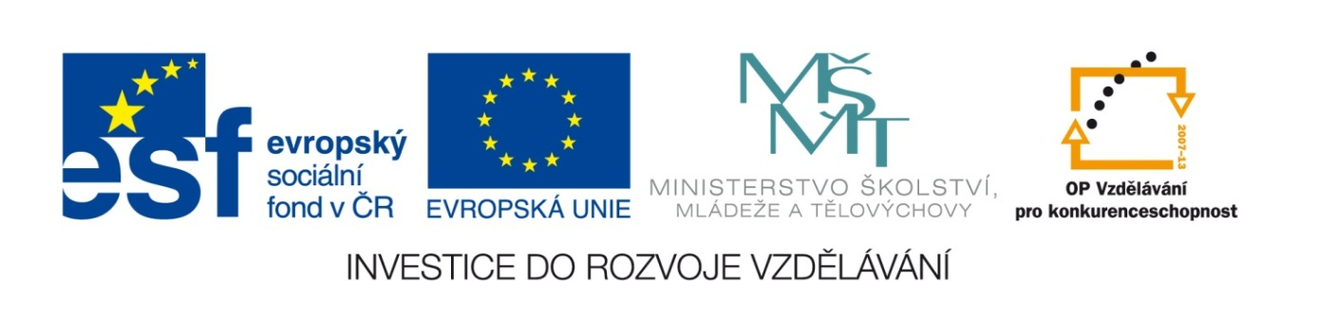

VY_32_INOVACE_04_Vlastivěda_
5.ročník_11_Polsko
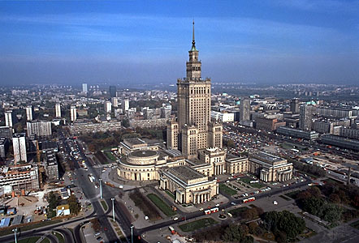

Autor: Mgr. Hana Jarochová, ZŠ a MŠ Hazlov, okr. Cheb
Vytvořeno: duben 2012

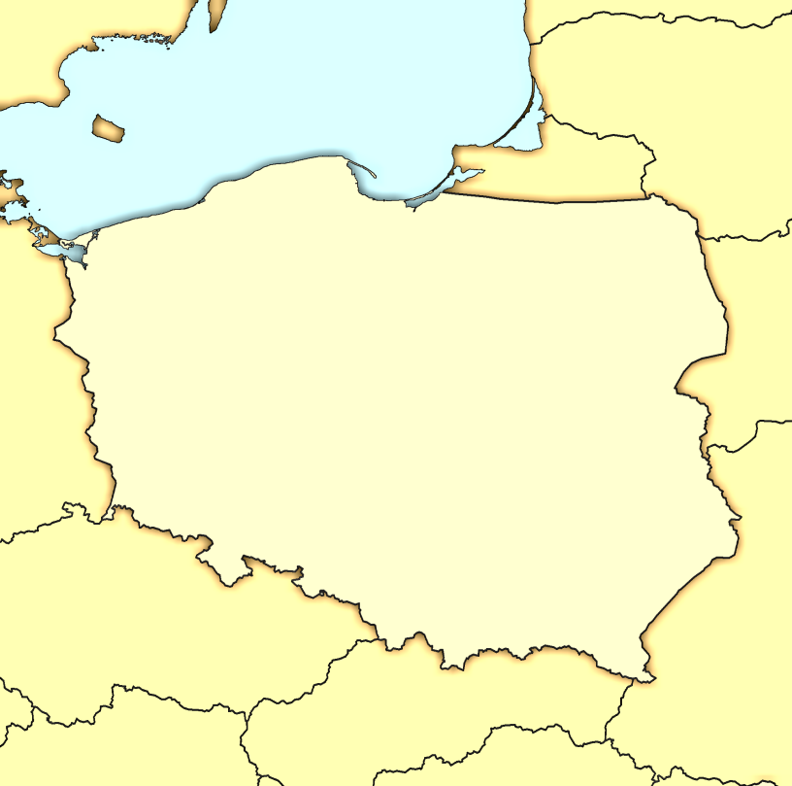
- Doplň k šipkám chybějící údaje týkající se Polska a jeho okolí.

Bělorusko
Ukrajina
Německo

Rusko
Baltské moře
Litva

Ostrov Bornholm
Slovenská republika
Česká republika
Varšava

- Jak se jmenuje největší řeka Polska?
Do slov doplň i/y.
L _ tko, pel _ něk, l _ že, ml _ nář, pl _ tvá, l _ sá, pl _ š,
l _ ková, bl _ skavá, pol _ kej, bl _ ská se, pl _ n, sl _ ší,
spol _ ká, pl _ nulá
V osmisměrce vyhledej a vyškrtej tato slova. Ze zbývajících písmen slož jméno největší polské řeky.

S | K | Ě | N | Y | L | E | P
M | L | Y | N | Á | Ř | S | V
P | L | Y | N | U | L | Á | Á
L | Y | I | Š | N | Ý | K | V
Ý | S | S | Y | Í | K | S | A
T | Á | L | L | E | O | Ý | K
V | P | Ý | P | Ž | V | L | S
Á | L | T | A | Y | Á | B | Ý
J | E | K | Y | L | O | P | L
S | P | O | L | Y | K | Á | B

ŘEŠENÍ
Tajenka: VISLA

- Jak se nazýval největší koncentrační tábor na území Polska v období 2. světové války?

V I S
1 457 – 81 : 9 + 300 54 : 6 + 80 . 5 2 448 + 30 . 5

M O T
25 . 4 + 1 200 : 30 600 – 180 : 90 16 . 5 – 8 . 8

Ě
5 820 + 72 : 9 – 500

_____ _____ _____ _____ _____ _____ _____
598 2 598 1 748 5 328 16 409 140

Řešení
Osvětim
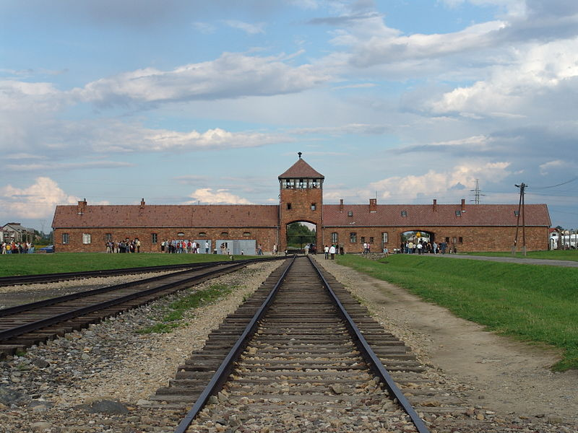

Metodický list
Tento učební materiál je určen pro 5. ročník, Vlastivěda, oblast Evropa, část Polsko. Je vhodný pro práci s interaktivní tabulí a popisovačem. Je možné ho i vytisknout.

Úkol č. 1
Mapa slouží k procvičení orientace na mapě Evropy a zopakování zeměpisných pojmů. Žáci přiřazují volně pohyblivé zeměpisné názvy k šipkám na mapě. Mohou používat mapu Evropy.
Řešení:

Baltské moře
Litva
ostrov Bornholm
Rusko
Bělorusko
Německo
Varšava

Česká republika
Ukrajina
Slovenská republika

Úkol č. 2
Slouží k získání nové informace o Polsku a procvičení vyjmenovaných slov po l.
Žáci nejprve doplní do slov i/y a svoji volbu zdůvodní. Potom v osmisměrce tato slova vyhledají a vyškrtají. Zbývající písmena doplní do tabulky ve spodní části listu.

Řešení:
Lýtko, pelyněk, lyže, mlynář, plýtvá, lysá, plyš, lýková, blýskavá, polykej, blýská se, plyn, slyší, spolyká, plynulá

S | K | Ě | N | Y | L | E | P
M | L | Y | N | Á | Ř | S | V
P | L | Y | N | U | L | Á | Á
L | Y | I | Š | N | Ý | K | V
Ý | S | S | Y | Í | K | S | A
T | Á | L | L | E | O | Ý | K
V | P | Ý | P | Ž | V | L | S
Á | L | T | A | Y | Á | B | Ý
J | E | K | Y | L | O | P | L
S | P | O | L | Y | K | Á | B

V | I | S | L | A
Tajenka:

Úkol č. 3
Slouží k zopakování učiva o 2. světové válce a procvičení pořadí výpočtů. Žáci nejprve vypočtou příklady pod písmeny a potom podle výsledků doplní písmena do tajenky ve spodní části listu. Obdélník Řešení je volně pohyblivý. Po jeho přetažení se objeví tajenka.
Řešení: OSVĚTIM
Použité materiály
Vlastivěda pro 5. ročník, Hana Mühlhauserová, nakl. Hanami 2011
Vlastivědné mapy pro 1. stupeň základních škol, nakl. Kartografie Praha 2008

Použité obrázky
Úvodní list
http://www.mailnetwork.com/images/city/warsaw.jpg
List č. 2
http://upload.wikimedia.org/wikipedia/commons/b/b2/Poland_map_modern.png
List č. 4
http://upload.wikimedia.org/wikipedia/commons/thumb/e/e8/Birkenau_gate.JPG/800px-Birkenau_gate.JPG

